

Николай Михайлович Филиппенко (15.10.1907-19.09.1981 гг.)

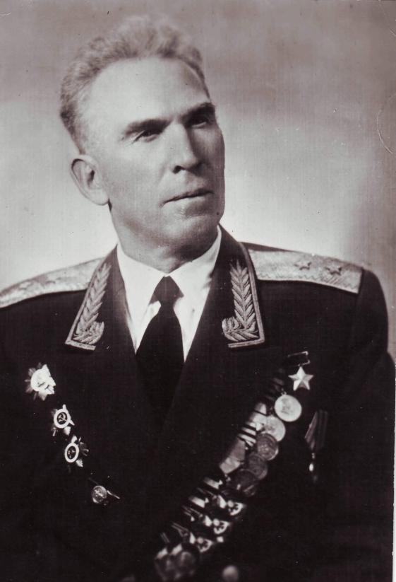
Родился в г.Минеральные Воды Ставропольского края. В Красной Армии с 1927 года. Окончил Владикавказскую пехотную школу в 1930 г, Ленинградские бронетанковые курсы в 1935 г, Военную академию механизации и моторизации РККА в 1941г. На фронтах ВОВ с 1941 г. 19-я танковая бригада 26-го танкового корпуса 5-й танковой армии Юго-Западного фронта под командованием полковника Филиппенко Н.М. в период Сталинградской наступательной операции 23.11.1942г форсировала реку Дон, освободила г.Калач-на-Дону, уничтожив и захватив много боевой техники неприятеля. Н.М.Филиппенко во время боя был тяжело ранен, но продолжал командовать бригадой. За операцию по освобождению г.Калача и личное мужество Филиппенко был удостоен звания Героя Советского Союза 14.02.1943г. После войны продолжал службу в армии. С 1958 г генерал-лейтенант танковых войск. Жил в г.Москве.
Награжден 2 орденами Ленина, 3 орденами Красного Знамени, орденом Кутузова 2 степени, 2 орденами Отечественной войны 1-й степени, орденом Красной Звезды, многими медалями.
Звание «Почетный гражданин г.Калача-на-Дону» присвоено Н.М.Филиппенко решением исполкома Калачевского городского Совета депутатов трудящихся Волгоградской области 24.01.1973г за заслуги в освобождении г.Калача от немецко-фашистских захватчиков 1942 году и в связи с 30-летием Сталинградской битвы.
Похоронен в г.Москве на Кунцевском кладбище. В г.Калаче-на-Дону есть переулок им.Филиппенко Н.М.

